- 企业业绩
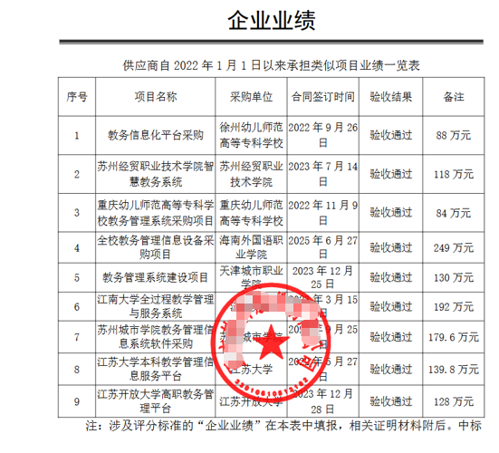

- 项目组成员
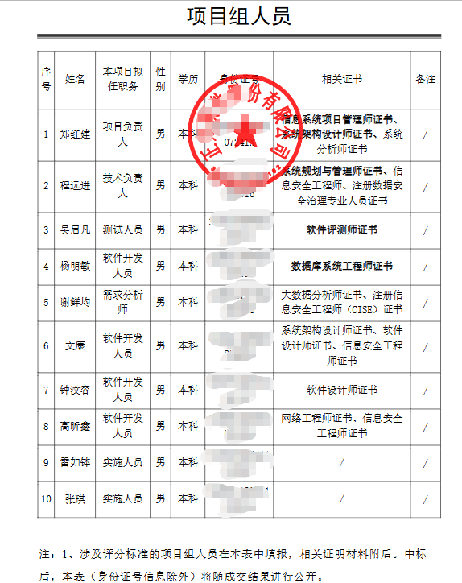

- 相关证书
证书名称 | 有效期
质量管理体系认证证书 | 至2027年02月08日

